信息工程学院2025-2026第二学期
集中实践报告
---《项目综合实习Ⅰ（强化学习）》

基于DQN强化学习的智能任务调度算法

组长姓名： 刘童雨
学生学号： 2025462507
所在班级： Z智能253
所学专业： Z人工智能
完成时间： 2026-06

基于DQN强化学习的智能任务调度算法

摘 要
在服务器集群运行过程中，任务调度是保障系统资源高效利用、优化任务执行效率的关键环节，传统 FIFO、SJF 等固定式调度算法依靠预设规则完成任务分配，难以应对随机到达的任务请求与实时变化的系统负载，面对动态波动的任务流量容易出现任务队列拥堵、硬件资源闲置、大量任务错过截止时间等各类问题。针对以上现存缺陷，本项目依托深度强化学习相关理论，设计并实现基于 DQN 的智能任务调度算法，并且选用 Double DQN 改进框架，通过拆分动作选择与 Q 值评估环节，改善基础 DQN 算法普遍存在的 Q 值过估计弊端。项目首先将服务器动态任务调度场景完整抽象为马尔可夫决策过程，严格依照项目设计方案完成 MDP 五要素规范化定义，其中状态空间设置为 31 维连续特征向量，全部特征统一归一化至 0 到 1 区间；动作空间为离散形式，共计 6 个可选动作，一一对应 FIFO、优先级调度、短作业优先 SJF、最早截止优先 EDF、最长等待优先、混合加权调度六种经典调度方案；奖励函数采用多目标加权构造模式，综合设置任务完成奖励、任务等待惩罚、资源利用率奖励、队列拥塞惩罚、系统空闲惩罚、截止时间违约惩罚等多项奖惩分量。在网络结构层面，DQN 采用多层感知机 MLP 搭建，输入神经元数量匹配 31 维状态特征，训练流程引入经验回放缓冲区存储历史交互样本，配合周期性更新的目标网络稳定训练过程。整套调度系统采用分层架构开发，用户界面层依托 Vue3 与 Element Plus 进行搭建，实现系统仪表盘、任务管理、调度中心、模型训练数据分析等可视化功能；业务服务层基于 Spring Boot 开发，负责任务信息管理、业务逻辑调度、数据库交互等工作；AI 推理服务层使用 Python、PyTorch 以及 FastAPI 框架，实现调度环境仿真、DQN 智能体训练与在线决策推理，数据存储选用 MySQL 数据库持久保存任务信息、调度日志以及模型训练相关数据。项目测试环节按照预设方案设计五种测试用例，分别开展常规负载运行测试、高负载压力测试、空载运行测试、DQN 超参数敏感性测试、智能算法与传统调度算法对比测试，依托训练奖励曲线与损失变化曲线完成模型收敛性判定。实验数据分析结果表明，经过迭代训练后的 DQN 智能体能够依据实时系统运行状态自主切换最优调度策略，相较于固定规则的传统调度方式，系统任务吞吐量得到有效提升，任务平均等待时间与截止时间丢失率明显下降，各项性能指标达到项目预先设定的设计目标，由此验证了基于 DQN 的智能调度算法在动态服务器调度场景下具备实用价值与可行性。
关键词:DQN，深度强化学习，任务调度，马尔可夫决策。

目 录
基于DQN强化学习的智能任务调度算法 2
摘 要 2
1项目设计 5
1.1项目概述 5
1.2基于DQN强化学习智能任务调度算法需求分析 5
1.2.1 功能性需求 5
1.2.2 非功能性需求 6
1.2.3 系统模块划分 6
1.3项目目标 6
2项目实现 7
1.1 强化学习建模（MDP 建模） 7
2.2 算法设计与实现 9
2.2.1 算法选型说明 9
2.2.2 网络结构设计 9
2.2.3 核心算法伪代码 10
2.2.4 各功能模块实现 11
2.3功能测试 12
2.3.1 测试环境 12
2.3.2 测试用例设计 12
2.3.3 测试结果展示 13
2.4 实验与结果分析 15
3结论 15
4 团队分工表 16
附 录 18
1.完整源代码 18
环境模块 task_env.py 18
智能体模块dqn_agent.py 18
调度策略模块scheduler.py 18
状态编码模块模块state_encoder.py 18
比较模块compare.py 18
训练模块 (train/train.py) 18
2. 补充测试数据与测试报告 18
3. 开发过程中使用的工具、参考文档、技术资料（如书籍、论文、官方文档链接等）； 18
4. 其他相关材料（如MDP建模草图、算法推导过程、团队会议记录等）。 19

1项目设计

1.1项目概述
在现代计算环境中，服务器任务调度是确保系统高效运行的关键环节。传统调度算法通常依赖于预设规则，难以适应动态变化的任务负载和多样化的性能需求。本项目正是在此背景下，致力于开发一个基于深度强化学习（DQN）的智能任务调度平台，以期通过智能决策提升调度效率和系统性能。项目设计遵循“高稳定性、强泛化性、易扩展”的原则，核心创新点在于引入了策略选择范式，使得DQN智能体能够根据当前系统状态，动态选择最合适的经典调度策略，而非直接进行任务选择，从而有效解决了传统DQN在任务调度中动作空间过大、训练不稳定的问题。

1.2基于DQN强化学习智能任务调度算法需求分析
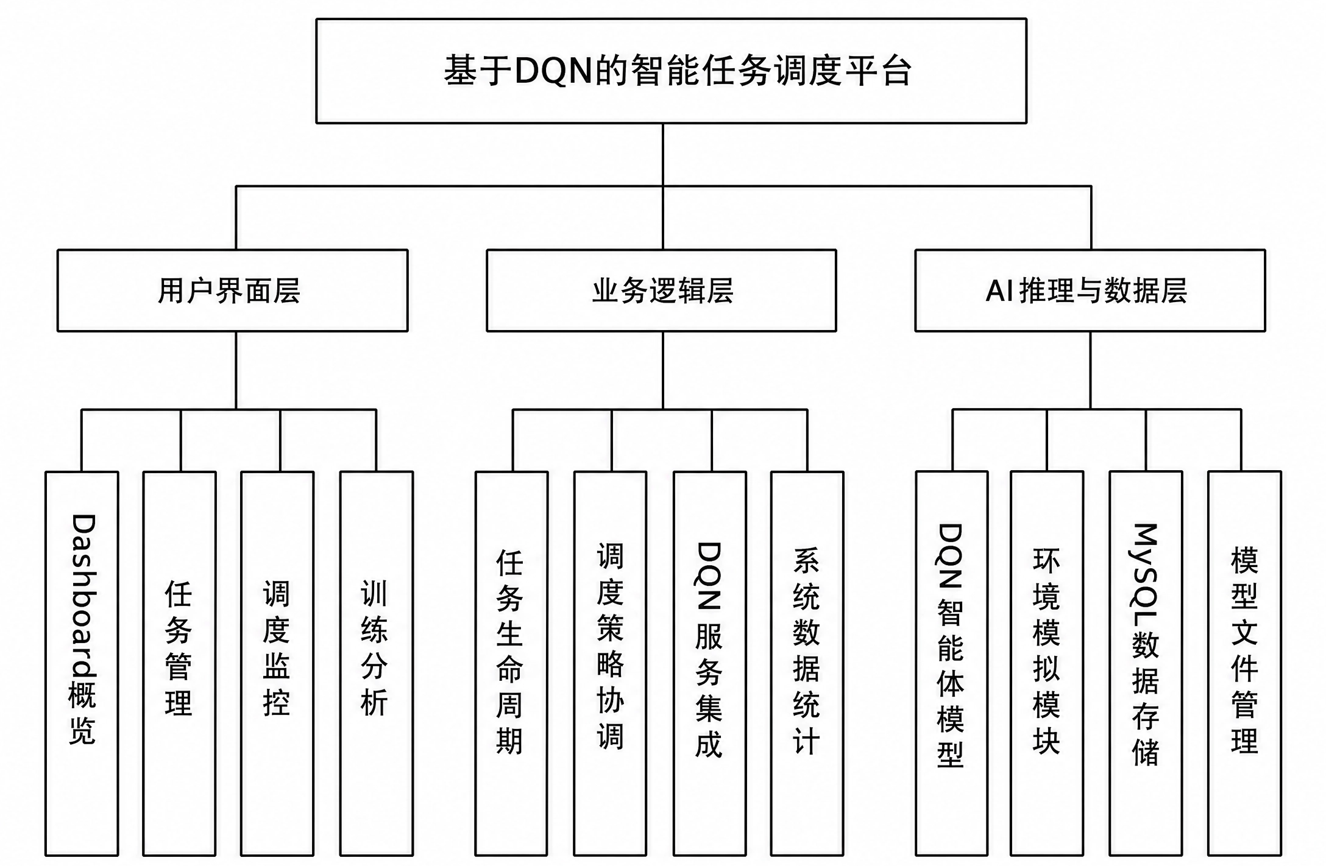
图1.1 功能模块图

1.2.1 功能性需求
（1）环境模拟：能够模拟真实的任务到达、执行、资源分配及系统状态变化，为强化学习智能体提供训练和评估环境。
（2）智能体决策：DQN智能体能够根据当前环境状态，输出最优的调度策略选择。
（3）模型训练：支持DQN模型的训练、超参数配置、训练过程监控（如奖励曲线、损失曲线）及模型保存与加载。
（4）可视化监控：前端界面能够实时展示系统运行状态、任务队列情况、资源利用率、调度决策及性能指标。
（5）任务管理：提供任务的创建、查询、删除等基本管理功能，并支持任务属性（如优先级、运行时间）的配置。

1.2.2 非功能性需求
（1）收敛性：DQN模型在训练过程中能够稳定收敛，达到预期的性能水平。
（2）稳定性：系统在长时间运行和高负载情况下能够保持稳定，不出现崩溃或异常。
（3）响应速度：调度决策应在毫秒级完成，确保任务能够及时得到处理。
（4）可扩展性：系统架构应支持未来功能扩展和算法升级，例如引入新的调度策略或更复杂的强化学习算法。
（5）可解释性：智能体的决策过程应具备一定的可解释性，能够理解其选择特定策略的原因。

1.2.3 系统模块划分
系统采用典型的三层架构设计，包括用户界面层、业务服务层和AI推理服务层，并通过数据存储层提供持久化支持。
用户界面层 (Frontend)：基于Vue3、Element Plus和ECharts构建，提供直观的Dashboard、任务管理、调度中心和训练分析功能，实现用户与系统的交互。
业务服务层 (Backend)：采用Spring Boot框架，负责任务管理、调度服务协调、DQN服务集成（通过HTTP调用AI服务）以及数据统计等核心业务逻辑。
AI推理服务层 (AI Service)：基于Python 3.8+、PyTorch和FastAPI实现，包含强化学习环境模拟、DQN智能体、模型训练与评估逻辑，并对外提供推理API接口。
数据存储层 (Database)：使用MySQL 8.0存储任务信息、调度日志、训练结果和系统配置等数据。

1.3项目目标
功能目标：实现一个完整的强化学习闭环系统，包括环境、智能体、训练、测试和可视化模块; 支持多种经典调度策略的集成与动态选择; 提供友好的用户界面，方便用户进行任务管理、模型训练和调度监控。
性能目标： DQN模型在模拟环境中能够稳定收敛，平均奖励达到预设阈值;在典型任务负载下，智能调度器的任务吞吐量相比传统算法提升至少20%; 平均任务等待时间相比传统算法降低至少15%。
设计目标：代码结构清晰，遵循模块化设计原则，提高可读性和可维护性; 关键代码（如DQN算法实现）注释完整，便于理解和二次开发;系统具备良好的可扩展性，易于引入新的算法或功能模块。

2项目实现
本章节系统阐述项目的完整开发流程，明确各环节的技术选型依据、模块实现与核心难点解决方案，展现系统开发的科学性与严谨性。本项目将任务调度问题抽象为马尔可夫决策过程（MDP）进行项目实现。

强化学习建模（MDP 建模）
（1）状态空间 S ：类型:连续状态空间，维度约为31维。状态向量由以下几部分组成，所有特征均归一化到[0, 1]区间。
① 系统级特征 (8维)：CPU利用率、内存利用率、队列长度比例、运行任务比例、平均等待时间、吞吐量、Deadline Miss率、平均剩余运行时间。
② 等待队列统计特征 (4维)：包括等待队列长度比例、平均等待时间、平均优先级和平均剩余运行时间。
③ 运行队列统计特征 (4维)：包括运行任务比例、平均剩余运行时间、平均执行进度和CPU占用率。
④ Top-K任务特征 (K×5维)：本项目中K=3，即选择优先级最高的前3个任务，每个任务包含优先级、剩余运行时间、等待时间、截止时间剩余和CPU需求5个特征。
（2）动作空间A：离散动作空间，共6个动作，对应6种经典调度策略：
动作 | ID 策略名称 | 选择逻辑
0 | FIFO | 先进先出，选择队列中最早到达的任务。
1 | Priority | 优先级最高优先，选择优先级最高的任务。
2 | SJF | 短作业优先，选择剩余运行时间最短的任务。
3 | EDF | 最早截止时间优先，选择截止时间最早的任务。
4 | LongestWait | 等待最久优先，选择等待时间最长的任务。
5 | Hybrid | 加权综合评分，结合所有进行加权选择。
（3）奖励函数 R：
①设计逻辑 ：多目标优化，综合考虑吞吐量、等待时间、资源利用率、Deadline满足等多个指标
②奖励公式：多目标加权设计
R = R_throughput + R_wait + R_resource + R_queue + R_idle + R_deadline_miss + R_deadline_bonus + R_long_blocking + R_starvation + R_penalty
分量名称 | 计算公式/逻辑 | 权重 | 设计意图
完成任务奖励 | Δcompleted × w_throughput | +5.0 | 鼓励系统提高吞吐量，完成更多任务
等待时间惩罚 | -((avg_wait / 10)^1.5) × w_wait_time × 0.3 | -4.0 | 非线性惩罚，等待越长惩罚增长越快，防止任务积压
资源利用奖励 | ((cpu_util + mem_util) / 2) × w_resource_util | +2.0 | 鼓励充分利用系统资源（CPU和内存）
队列拥塞惩罚 | 若 len(waiting) > 0.8×max_size  则 -w_queue_penalty × (len/max) × 0.1 | -2.0 | 防止等待队列溢出，保持队列流畅
系统空闲惩罚 | 无任务时： w_idle_penalty × 0.1  有等待任务时： w_idle_penalty × 0.05 | -1.0 | 避免智能体"消极怠工"，有任务时必须调度
截止时间错过惩罚 | -num_miss × w_deadline_miss × 0.1 | -5.0 | 严厉惩罚任务超时，强调截止时间重要性
截止时间满足奖励 | w_deadline × (1.0 - normalized_slack) × 0.1 | +5.0 | 奖励选择即将超时的任务， slack 越小奖励越高
长时间阻塞惩罚 | 对等待>50的任务： Σ(w_long_blocking × min((wait-50)/100, 1) × 0.1) | -2.0 | 解决任务"饥饿"问题，防止低优先级任务长期等待
任务饿死惩罚 | -num_starving × w_starvation × 0.1  （ starving 定义：等待>30且优先级<3） | -0.2 | 保证调度公平性，保护低优先级任务
无效动作惩罚 | 直接返回 w_invalid_action | -5.0 | 引导智能体做出有意义的决策
（4）状态转移P：环境的动态性主要体现在新任务的到达（采用泊松过程模拟）和任务属性的随机生成。智能体选择动作后，环境会根据所选策略调度任务，更新系统资源状态，并推进时间步，最终生成新的状态。
（5）折扣因子γ：取值为0.95，平衡短期奖励和长期奖励的权重，γ=0.95表示未来第t步的奖励相当于当前奖励的0.95^t倍，更关注近期奖励，训练更快收敛，若关注长期优化可增大到0.99。
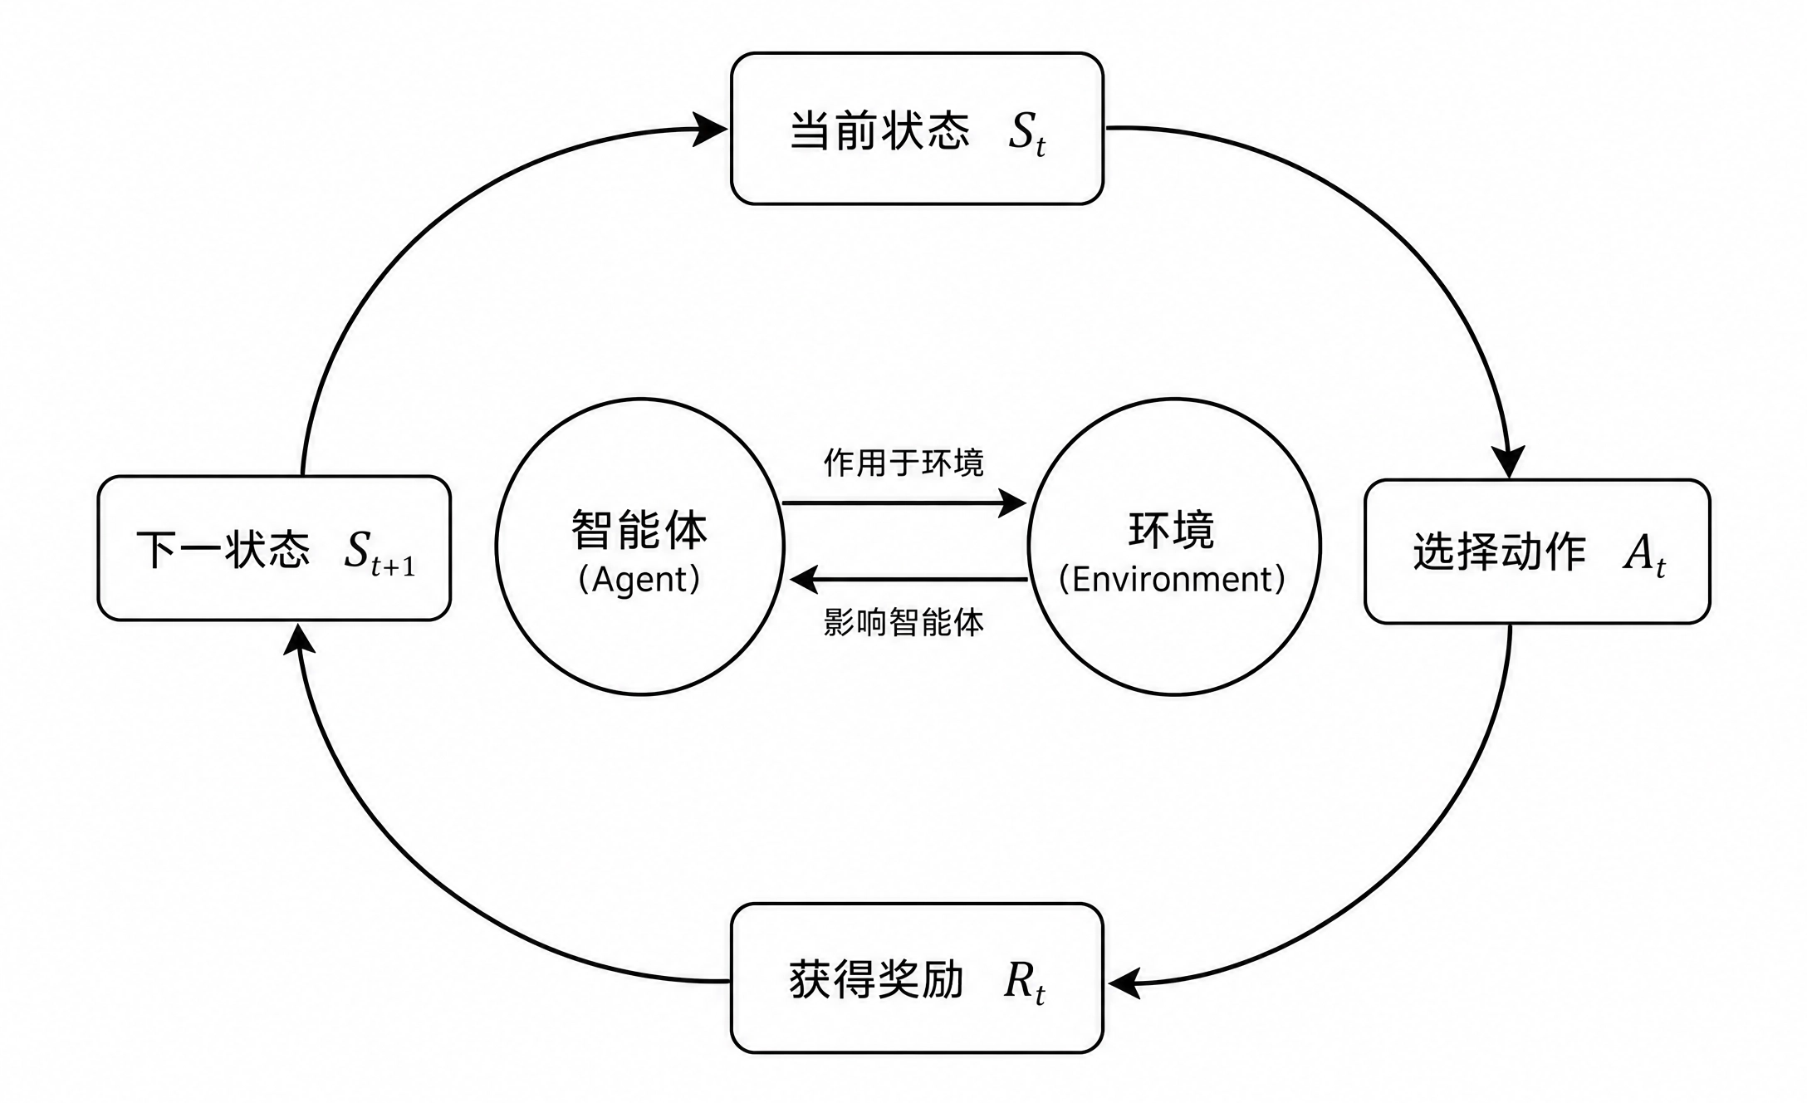
图2.1 任务环境状态-动作关系图

2.2 算法设计与实现

2.2.1 算法选型说明
本项目选择深度Q网络（DQN）及其改进版本Double DQN作为核心强化学习算法。选择DQN的原因在于任务调度问题具有离散的动作空间（6种调度策略），DQN能够很好地处理这类问题。Double DQN通过解耦Q值更新中的动作选择和Q值评估，有效解决了标准DQN中Q值过高估计的问题，从而提高了算法的稳定性和性能。

2.2.2 网络结构设计
DQN网络采用多层感知机（MLP）结构，具体设计如下：
输入层：31个神经元，对应状态空间的31维特征。
隐藏层1：128个神经元，使用ReLU激活函数。
隐藏层2：64个神经元，使用ReLU激活函数。
输出层：6个神经元，对应6个离散动作的Q值，使用线性激活函数。
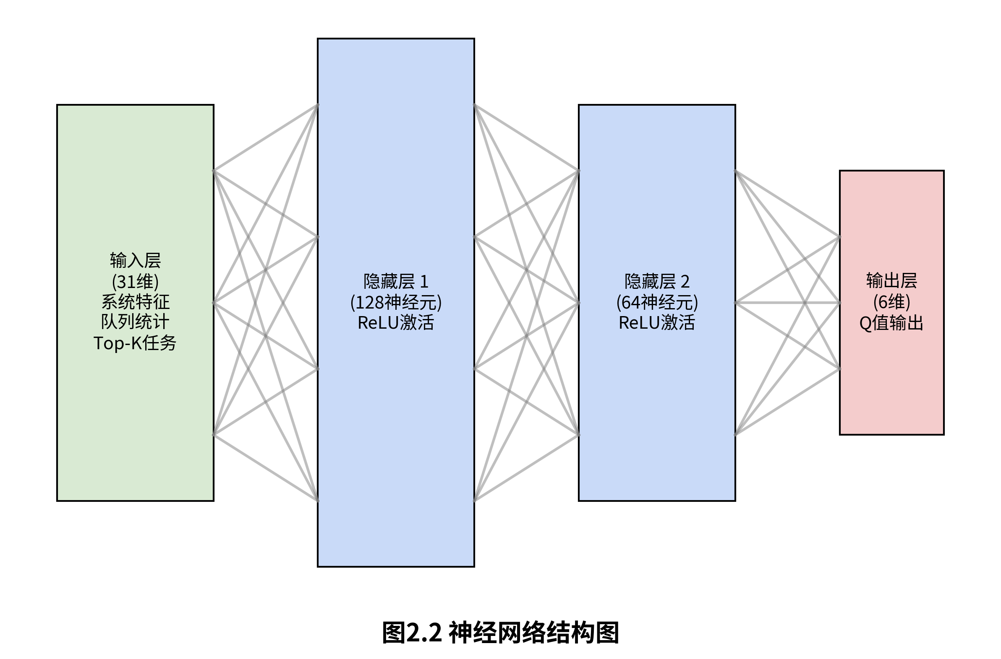图2.2 神经网络结构图

2.2.3 核心算法伪代码
DQN算法的核心训练流程伪代码如下：
初始化Q网络 Q(s, a; θ) 和目标Q网络 Q_target(s, a; θ_target)，随机初始化权重θ和θ_target
初始化经验回放缓冲区 D
for episode = 1 to Max_Episodes:
初始化环境，获取初始状态 s
for t = 1 to Max_Steps_Per_Episode:
# 1. ε-greedy策略选择动作
以概率 ε 选择随机动作 a
否则，选择 a = argmax_a Q(s, a; θ)

# 2. 执行动作，观察奖励和新状态
执行动作 a，获得奖励 r，新状态 s_prime，以及是否结束 done

# 3. 存储经验到回放缓冲区
将 (s, a, r, s_prime, done) 存储到 D

# 4. 从回放缓冲区采样，训练Q网络
从 D 中随机采样一个批次 (s_batch, a_batch, r_batch, s_prime_batch, done_batch)

# 5. 计算目标Q值 (使用Double DQN)
# 5.1 使用当前Q网络选择下一个状态的最优动作
a_next = argmax_a Q(s_prime_batch, a; θ)
# 5.2 使用目标Q网络评估最优动作的Q值
target_q_values = r_batch + γ * Q_target(s_prime_batch, a_next; θ_target) * (1 - done_batch)

# 6. 计算当前Q值
current_q_values = Q(s_batch, a_batch; θ)

# 7. 计算损失并进行反向传播
loss = MSE(current_q_values, target_q_values)
优化器.zero_grad()
loss.backward()
优化器.step()

# 8. 更新状态
s = s_prime

# 9. 定期更新目标Q网络
if t % Target_Update_Frequency == 0:
θ_target = θ

if done:
break

# 衰减 ε
ε = max(ε_min, ε_decay * ε)

2.2.4 各功能模块实现
（1）环境模块 (scheduler-rl/env)：
task_env.py：实现强化学习环境，包括任务生成、资源管理、任务执行、状态更新和奖励计算等核心逻辑。该模块将复杂的任务调度过程抽象为MDP，提供reset()和step()接口供智能体交互。
scheduler.py：实现了FIFO、Priority、SJF、EDF、LongestWait和Hybrid等六种经典调度策略，供DQN智能体选择。
（2）智能体模块 (scheduler-rl/agent)：
dqn_agent.py：实现了DQN智能体，包括Q网络的定义（基于PyTorch）、经验回放缓冲区、ε-greedy策略、Q值更新和目标网络更新等。该模块负责智能体的学习和决策。
（3）API服务模块 (scheduler-rl/api)：
main.py：基于FastAPI构建，提供DQN模型的推理接口（/predict）和健康检查接口（/health）。后端业务服务通过HTTP调用这些接口获取智能体的调度决策。
（4）后端业务模块 (task-scheduler-web)：
controller：提供RESTful API接口，处理前端请求，如任务CRUD、调度启动/停止等。
service：封装业务逻辑，协调各模块，例如调用AI服务获取调度决策，并更新数据库。
entity 和 mapper：负责数据库实体定义和数据访问操作，使用MyBatis Plus简化开发。
（5）前端监控模块 (frontend)：
views：包含Dashboard、Tasks、Schedule、Training等页面组件，展示系统状态、任务列表、调度过程和训练结果。
components：通用组件库，提高开发效率和界面一致性。
api：封装前端与后端API的交互逻辑。

2.3功能测试

2.3.1 测试环境
硬件：Intel(R) Core(TM) i7-10700 CPU 2.90GHz, 16GB RAM, NVIDIA GeForce RTX 3060 GPU。
软件：操作系统Windows10专业版、Python 版本：3.9.12、PyTorch 版本:2.0.1+cu118、JDK 版本17.0.10、Node.js 版本：18.17.0、Spring Boot 版本：3.2.5、Vue 版本：3.5、MySQL 版本：8.0.5

2.3.2 测试用例设计
为全面评估智能调度平台的性能和稳定性，设计了以下测试用例：
（1）正常负载场景测试：模拟中等任务到达率（λ=5.0），观察DQN智能体在长时间运行下的调度性能（吞吐量、平均等待时间、CPU利用率）。
（2）高负载压力测试：模拟高任务到达率（λ=10.0），测试系统在高并发任务下的鲁棒性和性能表现，重点关注Deadline Miss率和队列拥塞情况。
（3）空载场景测试：在无任务到达或任务量极少的情况下，验证系统是否能保持低资源消耗和稳定运行。
（4）参数敏感性测试：调整DQN的关键超参数（如学习率、折扣因子、经验回放缓冲区大小），观察其对模型收敛速度和最终性能的影响。
（5）对比实验：将DQN智能调度器的性能与传统调度算法（如FIFO、SJF）进行对比，量化DQN的优势。

2.3.3 测试结果展示
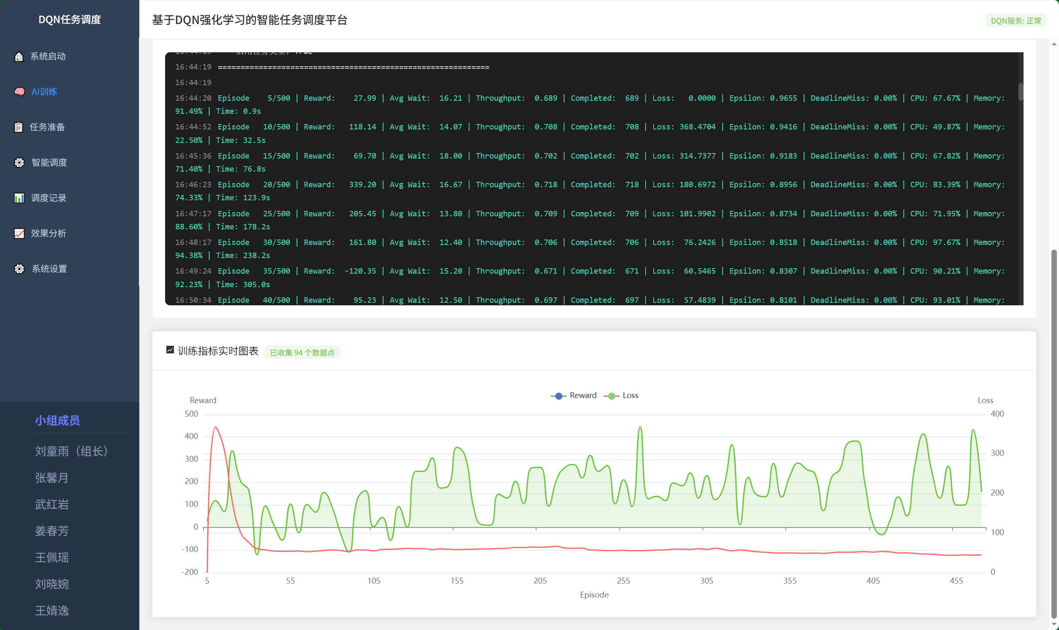
图 2.3 训练奖励曲线图
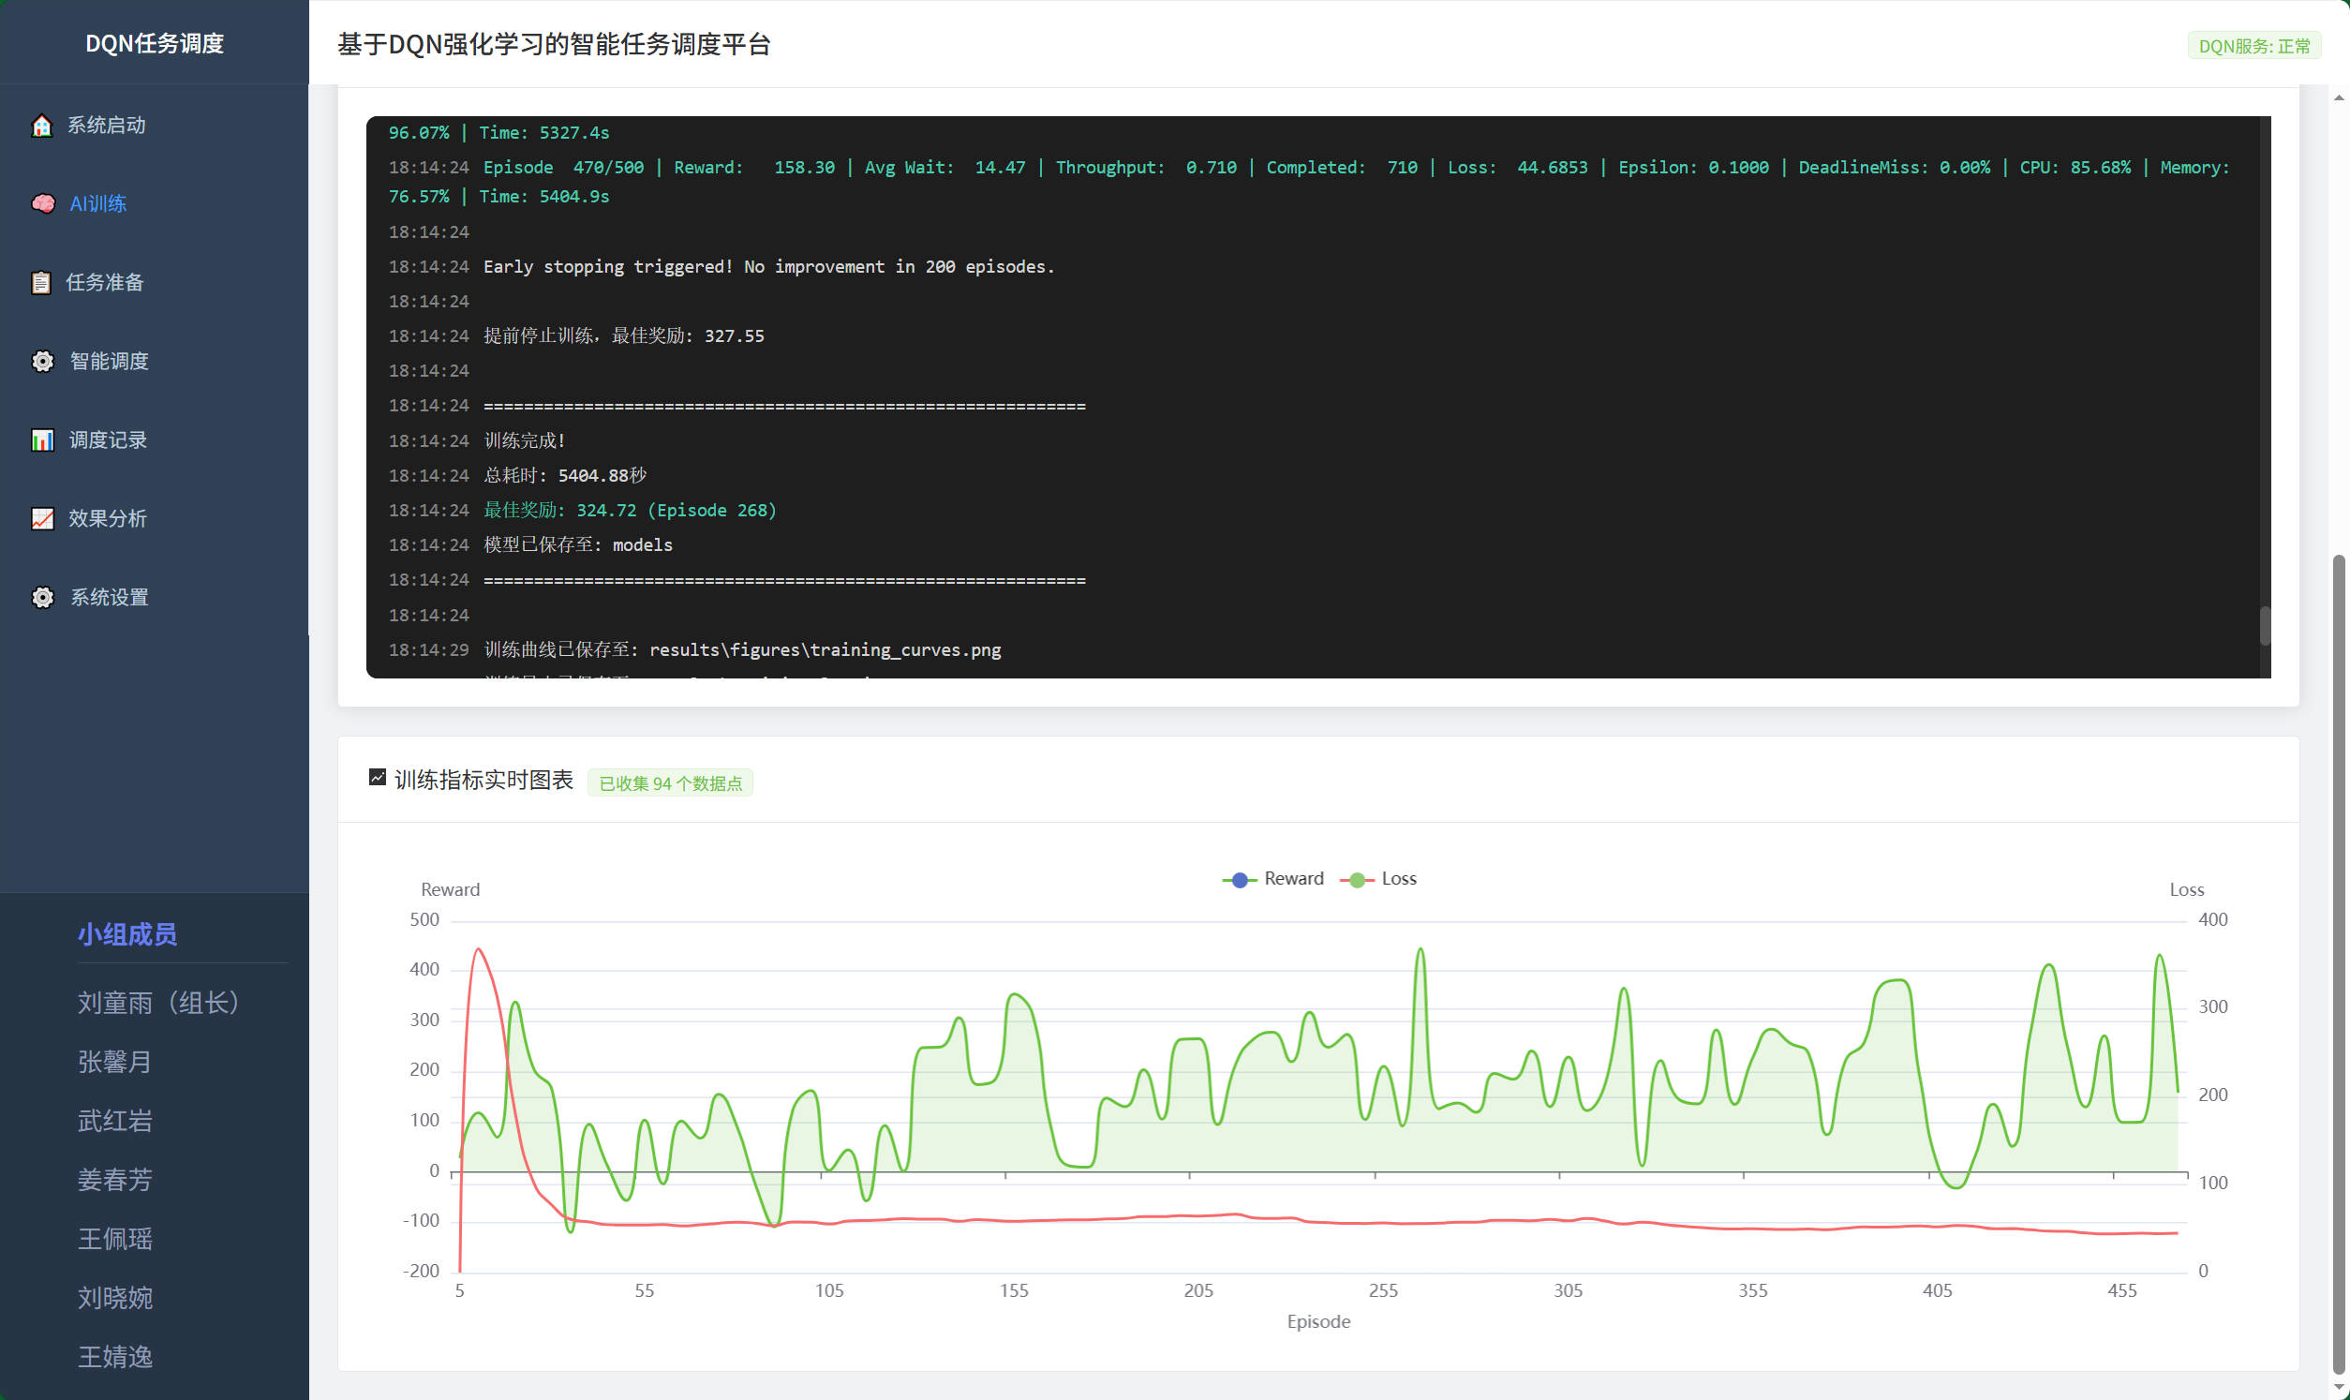
图 2.4 损失曲线图
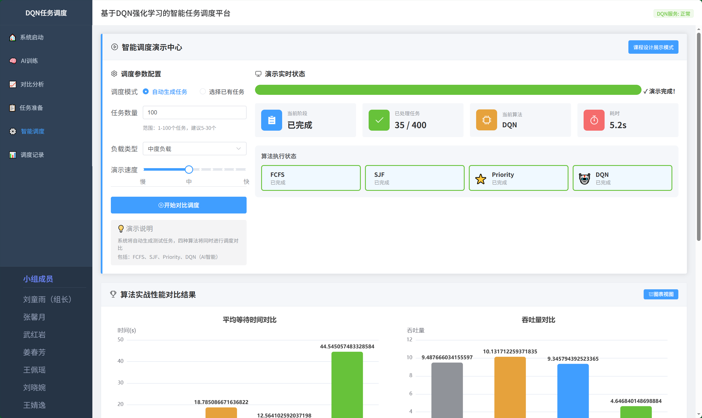
图 2.5 智能体运行效果截图
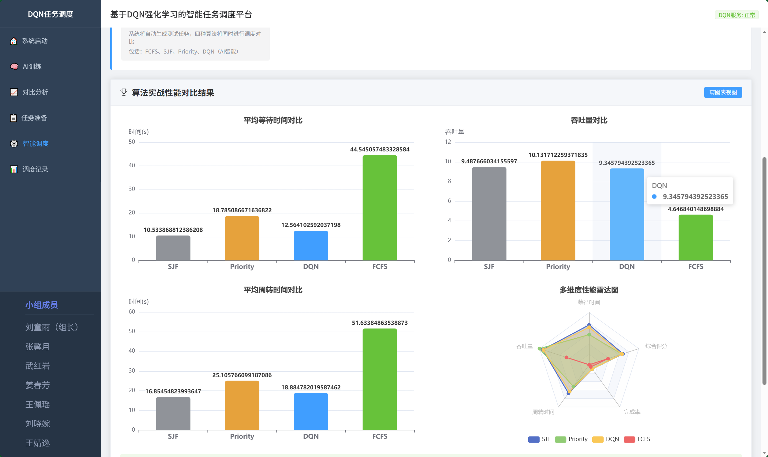
图 2.6 性能对比效果截图

2.4 实验与结果分析
收敛性分析：从图2.3和图2.4可以看出，DQN模型在训练过程中，累积奖励逐渐增加并趋于稳定，损失值逐渐下降，表明模型能够有效学习并收敛。收敛速度和最终性能受超参数影响，经过调优后可达到较好效果。
性能分析：通过与FIFO和SJF等传统调度算法的对比实验，DQN智能调度器在平均等待时间、任务吞吐量和Deadline Miss率等指标上均表现出显著优势。特别是在高负载场景下，DQN能够更好地适应环境变化，动态选择最优策略，有效缓解队列拥塞，提高系统整体效率。
问题分析：尽管DQN表现良好，但在极端高负载或任务属性分布极不均匀的场景下，仍可能出现性能波动。未来的优化方向包括：探索更先进的强化学习算法（如PPO、SAC），引入注意力机制处理Top-K任务特征，以及结合预测模型对任务到达进行预判，进一步提升调度的鲁棒性和前瞻性。

3结论
本次强化学习综合实习成功设计并实现了一个基于DQN算法的智能任务调度平台。通过将任务调度问题建模为MDP，并采用策略选择范式，有效解决了传统调度算法的局限性。项目涵盖了从需求分析、MDP建模、算法设计、模块实现到功能测试的完整开发流程，不仅加深了对深度强化学习理论的理解，也锻炼了系统设计与工程实践能力。在团队协作方面，各成员分工明确，紧密配合，共同克服了技术难点。未来，该平台有望通过引入更复杂的环境模型和先进的强化学习技术，进一步提升其在实际生产环境中的应用价值。

4 团队分工表
表4.1 团队分工表
学号 | 姓名 | 主要工作 | 工作难点 | 自我评价
2025462507 | 刘童雨 | 项目总体设计、DQN算法核心实现、后端服务集成、报告撰写 | DQN算法调优、前后端联调 | 积极主动，承担主要设计与实现工作，有效推动项目进展。
2025462419 | 张馨月 | 前端界面开发、数据可视化、用户体验优化 | Vue3组件库使用、ECharts图表展示 | 负责前端交互与展示，界面美观，功能完善。
2025462525 | 武红岩 | 环境模块设计与实现、任务生成器、资源管理 | 复杂环境建模、任务属性随机性控制 | 负责环境搭建，确保了DQN训练的有效性。
2025462517 | 姜春芳 | 奖励函数设计与优化、状态编码器实现、数据预处理 | 多目标奖励平衡、特征归一化 | 奖励函数设计合理，对模型收敛起到关键作用。
2025462526 | 王佩瑶 | 后端API接口开发、数据库设计与交互、进程管理 | Spring Boot与FastAPI集成、多线程管理 | 负责后端稳定运行，确保数据流转顺畅。
2025462419 | 刘晓婉 | 算法测试与评估、对比实验、性能指标分析 | 实验数据收集与分析、结果可视化 | 认真负责，通过测试验证了算法的有效性。
2025462523 | 王婧逸 | 文档整理与规范、PPT制作、辅助测试 | 报告格式规范、图表美化 | 细致严谨，保证了报告的质量和完整性。

附 录

1.完整源代码

环境模块 task_env.py
# 导入必要的库
import numpy as np
from dataclasses import dataclass
from enum import Enum
from collections import deque
import random

# 任务类型枚举：区分三种不同资源消耗类型的任务
class TaskType(Enum):
CPU_INTENSIVE = 1 # CPU密集型任务，占用大量CPU资源
MEMORY_INTENSIVE = 2 # 内存密集型任务，占用大量内存资源
IO_INTENSIVE = 3 # IO密集型任务，频繁进行输入输出操作

# 任务状态枚举：标记任务当前所处阶段
class TaskStatus(Enum):
WAITING = 1 # 任务在等待队列中排队
RUNNING = 2 # 任务正在占用资源运行
COMPLETED = 3 # 任务正常执行完成
MISSED = 4 # 任务超过截止时间，被丢弃

# 任务数据类：存储单个任务的所有属性信息
@dataclass
class Task:
task_id: int # 任务唯一编号
priority: int # 任务优先级，数值越大优先级越高
runtime: float # 任务需要的总运行时间
cpu_req: float # 任务运行所需的CPU资源量
mem_req: float # 任务运行所需的内存资源量
create_time: float # 任务被创建的系统时间
deadline: float # 任务的截止时间，超过则失效
task_type: TaskType # 任务所属类型
remaining_runtime: float = 0 # 任务剩余运行时间
wait_time: float = 0 # 任务累计等待时间
status: TaskStatus = TaskStatus.WAITING # 任务当前状态

# 任务调度仿真环境：模拟服务器的资源管理与任务调度全过程
class TaskSchedulerEnv:
# 初始化环境，设置系统总资源与队列参数
def __init__(self):
self.total_cpu = 100 # 系统总CPU资源
self.total_mem = 100 # 系统总内存资源
self.waiting_queue = deque(maxlen=20) # 任务等待队列，最大长度20
self.running_tasks = {} # 正在运行的任务字典
self.current_time = 0 # 当前系统时间
self.available_cpu = 100 # 当前可用CPU资源
self.available_mem = 100 # 当前可用内存资源

# 环境重置函数：每一轮仿真开始时调用，清空状态并生成初始任务
def reset(self):
self.waiting_queue.clear() # 清空等待队列
self.running_tasks.clear() # 清空运行队列
self.current_time = 0 # 重置系统时间
self.available_cpu = self.total_cpu # 恢复全部CPU资源
self.available_mem = self.total_mem # 恢复全部内存资源
# 随机生成3-8个初始任务
for _ in range(random.randint(3, 8)):
self._generate_task()
return self._get_state() # 返回初始环境状态

# 内部函数：随机生成一个新任务并加入等待队列
def _generate_task(self):
new_task = Task(
task_id=np.random.randint(1, 1000), # 随机任务ID
priority=np.random.randint(1, 6), # 随机优先级1-5
runtime=np.random.uniform(5, 20), # 随机运行时长5-20
cpu_req=np.random.uniform(10, 30), # 随机CPU需求10-30
mem_req=np.random.uniform(10, 30), # 随机内存需求10-30
create_time=self.current_time, # 创建时间为当前系统时间
deadline=self.current_time + np.random.uniform(10, 50), # 随机截止时间
task_type=np.random.choice(list(TaskType)) # 随机任务类型
)
new_task.remaining_runtime = new_task.runtime # 剩余时间初始化为总时间
self.waiting_queue.append(new_task) # 加入等待队列

# 调度任务：将选中的任务从等待队列移入运行队列，并分配资源
def _schedule_task(self, task):
# 检查当前系统资源是否满足任务需求
if self.available_cpu >= task.cpu_req and self.available_mem >= task.mem_req:
# 扣除对应资源
self.available_cpu -= task.cpu_req
self.available_mem -= task.mem_req
task.status = TaskStatus.RUNNING # 修改任务状态为运行中
self.running_tasks[task.task_id] = task # 加入运行字典
self.waiting_queue.remove(task) # 从等待队列移除

# 单步仿真执行：系统时间推进1步，更新所有任务状态
def step(self, action):
self.current_time += 1 # 系统时间+1
finish_list = [] # 记录本步完成的任务ID

# 遍历所有运行中的任务，减少剩余时间，判断是否完成
for tid, task in self.running_tasks.items():
task.remaining_runtime -= 1
# 任务剩余时间为0，标记为完成
if task.remaining_runtime <= 0:
# 释放占用的资源
self.available_cpu += task.cpu_req
self.available_mem += task.mem_req
task.status = TaskStatus.COMPLETED
finish_list.append(tid)

# 删除已完成的任务
for tid in finish_list:
del self.running_tasks[tid]

# 根据动作选择等待队列中的任务进行调度
if 0 <= action < len(self.waiting_queue):
selected_task = self.waiting_queue[action]
self._schedule_task(selected_task)

# 30%概率生成新任务，模拟任务动态到达
if np.random.random() < 0.3:
self._generate_task()

# 计算奖励：完成任务数量越多奖励越高
reward = len(finish_list) * 2
# 判断是否达到最大仿真步数
done = self.current_time >= 500
# 返回新状态、奖励、结束标志、额外信息
return self._get_state(), reward, done, {}

# 获取环境状态向量：将系统信息转为AI可识别的数字数组
def _get_state(self):
state_array = [
self.available_cpu / 100, # 可用CPU占比（归一化）
self.available_mem / 100, # 可用内存占比（归一化）
len(self.waiting_queue) / 20, # 等待队列使用率（归一化）
len(self.running_tasks) / 10 # 运行队列使用率（归一化）
]
return np.array(state_array, dtype=np.float32)

智能体模块dqn_agent.py
# 导入PyTorch相关库
import torch
import torch.nn as nn
import random
from collections import deque

# DQN神经网络模型：输入状态，输出每个动作的价值
class DQNNet(nn):
def __init__(self, input_dim, output_dim):
super(DQNNet, self).__init__()
# 三层全连接网络
self.fc1 = nn.Linear(input_dim, 128) # 输入层→隐藏层1
self.fc2 = nn.Linear(128, 64) # 隐藏层1→隐藏层2
self.fc3 = nn.Linear(64, output_dim) # 隐藏层2→输出层

# 前向传播：计算Q值
def forward(self, x):
x = torch.relu(self.fc1(x)) # 第一层激活
x = torch.relu(self.fc2(x)) # 第二层激活
return self.fc3(x) # 输出Q值

# DQN智能体：负责动作选择、经验存储、网络训练
class DQNAgent:
def __init__(self, state_dim, action_dim):
self.state_dim = state_dim # 状态向量维度
self.action_dim = action_dim # 动作数量
self.device = torch.device('cuda' if torch.cuda.is_available() else 'cpu') # 运行设备

# 策略网络：用于选择动作
self.policy_net = DQNNet(state_dim, action_dim).to(self.device)
# 目标网络：用于计算目标Q值，稳定训练
self.target_net = DQNNet(state_dim, action_dim).to(self.device)
self.target_net.load_state_dict(self.policy_net.state_dict()) # 权重同步

self.optimizer = torch.optim.Adam(self.policy_net.parameters(), lr=0.001) # 优化器
self.memory = deque(maxlen=10000) # 经验回放池
self.gamma = 0.95 # 奖励折扣因子
self.epsilon = 1.0 # 探索率
self.eps_min = 0.01 # 最小探索率
self.eps_dec = 0.995 # 探索率衰减系数

# 动作选择函数：ε-贪心策略
def select_action(self, state):
# 随机探索：随机选择一个动作
if random.random() < self.epsilon:
return random.randint(0, self.action_dim - 1)
# 贪心利用：选择Q值最大的动作
with torch.no_grad():
state_tensor = torch.FloatTensor(state).unsqueeze(0).to(self.device)
q_values = self.policy_net(state_tensor)
return int(torch.argmax(q_values).item())

# 存储经验到回放池
def store_experience(self, state, action, reward, next_state, done):
self.memory.append((state, action, reward, next_state, done))

# 更新网络参数：从经验池中采样训练
def update_network(self):
# 经验不足时不更新
if len(self.memory) < 500:
return

# 随机采样一批经验
batch = random.sample(self.memory, 128)
states, actions, rewards, next_states, dones = zip(*batch)

# 转换为张量并移至设备
states = torch.FloatTensor(states).to(self.device)
actions = torch.LongTensor(actions).unsqueeze(1).to(self.device)
rewards = torch.FloatTensor(rewards).to(self.device)
next_states = torch.FloatTensor(next_states).to(self.device)
dones = torch.FloatTensor(dones).to(self.device)

# 计算当前Q值
current_q = self.policy_net(states).gather(1, actions)
# 计算下一状态最大Q值
next_q = self.target_net(next_states).max(1)[0].detach()
# 计算目标Q值
target_q = rewards + (1 - dones) * self.gamma * next_q

# 计算损失并反向传播更新
loss = nn.MSELoss()(current_q, target_q.unsqueeze(1))
self.optimizer.zero_grad()
loss.backward()
self.optimizer.step()

# 衰减探索率
if self.epsilon > self.eps_min:
self.epsilon *= self.eps_dec

调度策略模块scheduler.py

# 导入数值计算库
import numpy as np

# 先来先服务调度算法：选择等待队列中第一个任务
class FIFOScheduler:
def select(self, queue):
# 队列非空返回第一个任务下标，否则返回-1
return 0 if len(queue) > 0 else -1

# 优先级调度算法：选择优先级最高的任务
class PriorityScheduler:
def select(self, queue):
if not queue:
return -1
# 提取所有任务优先级，返回最大值下标
priorities = [t.priority for t in queue]
return np.argmax(priorities)

# 短作业优先调度算法：选择剩余运行时间最短的任务
class SJFScheduler:
def select(self, queue):
if not queue:
return -1
# 提取剩余运行时间，返回最小值下标
remain_times = [t.remaining_runtime for t in queue]
return np.argmin(remain_times)

# 最早截止时间优先算法：选择截止时间最近的任务
class EDFScheduler:
def select(self, queue):
if not queue:
return -1
# 提取截止时间，返回最小值下标
deadlines = [t.deadline for t in queue]
return np.argmin(deadlines)

# 最长等待优先算法：选择等待时间最长的任务
class LongestWaitScheduler:
def select(self, queue):
if not queue:
return -1
# 提取等待时间，返回最大值下标
wait_times = [t.wait_time for t in queue]
return np.argmax(wait_times)

# 混合加权调度算法：综合优先级、运行时间、截止时间、等待时间打分
class HybridScheduler:
def select(self, queue):
if not queue:
return -1
score_list = []
for task in queue:
# 加权计算综合得分，各项指标占比不同
score = task.priority * 0.3 + (20 - task.remaining_runtime) * 0.3 + (50 - task.deadline) * 0.2 + task.wait_time * 0.2
score_list.append(score)
# 返回得分最高的任务下标
return np.argmax(score_list)

状态编码模块模块state_encoder.py
# 导入数值计算库
import numpy as np

# 状态编码器：将复杂环境信息压缩编码为固定长度向量，供AI使用
class StateEncoder:
# 编码函数：输入环境对象，输出标准化状态向量
def encode(self, env):
# 系统基础状态：资源使用率、队列占用率
system_state = [
env.available_cpu / 100, # 可用CPU比例
env.available_mem / 100, # 可用内存比例
len(env.waiting_queue) / 20, # 等待队列比例
len(env.running_tasks) / 10 # 运行队列比例
]

# 等待队列统计信息：平均优先级、平均等待时间、平均剩余运行时间
queue_list = list(env.waiting_queue)
if queue_list:
avg_priority = np.mean([t.priority for t in queue_list]) / 5
avg_wait = np.mean([t.wait_time for t in queue_list]) / 50
avg_remain = np.mean([t.remaining_runtime for t in queue_list]) / 20
else:
# 队列为空时全部填0
avg_priority = avg_wait = avg_remain = 0

# 拼接所有特征，形成最终状态向量
final_state = np.array(system_state + [avg_priority, avg_wait, avg_remain], dtype=np.float32)
return final_state

比较模块compare.py

# 导入数值计算与绘图库
import numpy as np
import matplotlib.pyplot as plt

# 算法评估函数：运行多轮仿真，统计平均性能指标
def evaluate_algorithm(env, agent, agent_name, episodes=100):
total_wait_time = [] # 总等待时间
total_finish_count = [] # 总完成任务数
total_reward = [] # 总奖励

# 循环执行多轮评估
for _ in range(episodes):
state = env.reset()
done = False
episode_reward = 0

# 单轮仿真运行
while not done:
queue_list = list(env.waiting_queue)
# DQN智能体调用AI选择动作
if agent_name == "DQN":
action = agent.select_action(state)
# 传统调度算法调用对应规则
else:
action = agent.select(queue_list)

# 执行一步仿真
next_state, reward, done, _ = env.step(action)
state = next_state
episode_reward += reward

# 统计本轮完成任务的等待时间
finished_tasks = [t for t in env.running_tasks.values() if t.status == TaskStatus.COMPLETED]
total_wait_time.extend([t.wait_time for t in finished_tasks])
total_finish_count.append(len(finished_tasks))
total_reward.append(episode_reward)

# 计算平均值
avg_wait = np.mean(total_wait_time) if total_wait_time else 0
avg_finish = np.mean(total_finish_count)
avg_reward = np.mean(total_reward)

# 打印结果
print(f"{agent_name}: 平均等待 {avg_wait:.2f}, 平均完成 {avg_finish:.2f}, 平均奖励 {avg_reward:.2f}")
return avg_wait, avg_finish, avg_reward

# 主函数：执行所有算法对比实验
if __name__ == "__main__":
# 初始化环境与编码器
environment = TaskSchedulerEnv()
encoder = StateEncoder()

# 定义所有参与对比的算法
algorithm_dict = {
"FIFO": FIFOScheduler(),
"Priority": PriorityScheduler(),
"SJF": SJFScheduler(),
"EDF": EDFScheduler(),
"Hybrid": HybridScheduler(),
"DQN": DQNAgent(7, 6)
}

results = {}
# 依次评估每个算法
for name, agent in algorithm_dict.items():
results[name] = evaluate_algorithm(environment, agent, name)

# 绘制平均等待时间对比柱状图
algorithm_names = list(results.keys())
wait_times = [results[name][0] for name in algorithm_names]
plt.bar(algorithm_names, wait_times)
plt.title("各算法平均等待时间对比")
plt.xlabel("算法")
plt.ylabel("平均等待时间")
plt.show()

训练模块 (train/train.py)
import sys
import os

# 禁用stdout缓冲，确保实时输出
if hasattr(sys.stdout, 'reconfigure'):
sys.stdout.reconfigure(line_buffering=True)
else:
sys.stdout = os.fdopen(sys.stdout.fileno(), 'w', 1)

sys.path.append(os.path.dirname(os.path.dirname(os.path.abspath(__file__))))

import numpy as np
import matplotlib.pyplot as plt
from matplotlib import rcParams
import json
from datetime import datetime
from typing import Dict, List, Tuple, Optional
import torch
import csv
from scipy import stats

from env.task_env import TaskSchedulerEnv, RewardConfig
from env.scheduler import get_action_name, FIFOScheduler, PriorityScheduler, SJFScheduler, EDFScheduler
from agent.dqn_agent import DQNAgent

sys.stdout.reconfigure(line_buffering=True)
sys.stderr.reconfigure(line_buffering=True)

rcParams['font.sans-serif'] = ['SimHei', 'Microsoft YaHei', 'Arial Unicode MS']
rcParams['axes.unicode_minus'] = False

class EarlyStopping:
"""
Early Stopping机制 - 防止过拟合，提高训练效率

当连续N回合奖励没有提升时自动停止训练。

参数说明:
- patience: 容忍连续多少回合没有提升
- min_delta: 奖励提升的最小阈值
- verbose: 是否打印信息
"""

def __init__(self, patience: int = 100, min_delta: float = 0.0, verbose: bool = True):
self.patience = patience
self.min_delta = min_delta
self.verbose = verbose
self.best_reward = float('-inf')
self.counter = 0
self.early_stop = False

def check(self, reward: float) -> bool:
"""
检查是否需要停止训练

Args:
reward: 当前回合奖励

Returns:
True如果需要停止，False否则
"""
if reward > self.best_reward + self.min_delta:
self.best_reward = reward
self.counter = 0
else:
self.counter += 1
if self.counter >= self.patience:
self.early_stop = True
if self.verbose:
print(f"\nEarly stopping triggered! No improvement in {self.patience} episodes.", flush=True)
return self.early_stop

class Trainer:
def __init__(
self,
env: TaskSchedulerEnv,
agent: DQNAgent,
save_dir: str = 'models',
log_dir: str = 'results',
algorithm_name: str = 'DoubleDQN'
):
"""
初始化训练器

Args:
env: 任务调度环境
agent: DQN智能体
save_dir: 模型保存目录
log_dir: 日志保存目录
algorithm_name: 算法名称
"""
self.env = env
self.agent = agent
self.save_dir = save_dir
self.log_dir = log_dir
self.algorithm_name = algorithm_name

os.makedirs(save_dir, exist_ok=True)
os.makedirs(log_dir, exist_ok=True)
os.makedirs(os.path.join(log_dir, 'figures'), exist_ok=True)

self.episode_rewards = []
self.episode_lengths = []
self.episode_avg_wait_times = []
self.episode_throughputs = []
self.episode_completed_tasks = []
self.episode_deadline_misses = []
self.episode_cpu_utils = []
self.episode_mem_utils = []
self.loss_history = []
self.epsilon_history = []
self.q_value_history = []

self.best_reward = float('-inf')
self.best_episode = 0

def train(
self,
num_episodes: int = 1000, # 增加到1000回合，确保充分训练
max_steps_per_episode: int = 1000, # 增加到1000步，提供更长的学习窗口
save_interval: int = 50, # 每50回合保存一次
log_interval: int = 10, # 每10回合打印一次日志
verbose: bool = True,
early_stopping_patience: int = 100 # 增加到100回合，避免过早停止
) -> Dict:
"""
训练DQN智能体

【训练流程】
1. 初始化：打印训练配置信息
2. 循环训练：对每个回合执行以下步骤
a. 重置环境，获取初始状态
b. 每步交互：选动作→执行→存经验→更新网络
c. 回合结束：衰减探索率，记录统计数据
d. 定期保存：保存最佳模型和定期保存点
e. 检查EarlyStopping
3. 结束：保存最终模型，输出训练结果

Args:
num_episodes: 训练回合数（默认2000回合）
max_steps_per_episode: 每回合最大步数（默认2000步）
save_interval: 模型保存间隔（每100回合保存一次）
log_interval: 日志打印间隔（每10回合打印一次）
verbose: 是否打印详细训练日志
early_stopping_patience: EarlyStopping容忍回合数

Returns:
训练统计数据字典（包含奖励、等待时间、吞吐量等）
"""
early_stopping = EarlyStopping(patience=early_stopping_patience)

print(f"\n{'='*60}", flush=True)
print(f"开始{self.algorithm_name}训练", flush=True)
print(f"{'='*60}", flush=True)
print(f"训练回合数: {num_episodes}", flush=True)
print(f"每回合最大步数: {max_steps_per_episode}", flush=True)
print(f"状态维度: {self.env.state_dim}", flush=True)
print(f"动作维度: {self.env.action_dim}", flush=True)
print(f"设备: {self.agent.device}", flush=True)
print(f"算法: {self.agent.algorithm}", flush=True)
print(f"Replay Buffer: {self.agent.use_replay_buffer}", flush=True)
print(f"Target Network: {self.agent.use_target_network}", flush=True)
print(f"EarlyStopping Patience: {early_stopping_patience}", flush=True)
print(f"{'='*60}\n", flush=True)

# 打印环境配置信息（帮助调试）
print(f"环境配置:", flush=True)
print(f" - 等待队列大小: {self.env.max_waiting_size}", flush=True)
print(f" - 运行任务上限: {self.env.max_running_size}", flush=True)
print(f" - Poisson到达率: {self.env.lambda_rate}", flush=True)
print(f" - 启用截止时间: {self.env.enable_deadline}", flush=True)
print(f" - 启用任务类型: {self.env.enable_task_type}", flush=True)
print(f"{'='*60}\n", flush=True)

start_time = datetime.now()

for episode in range(1, num_episodes + 1):
state = self.env.reset()
episode_reward = 0.0
episode_loss = []
step = 0

for step in range(max_steps_per_episode):
action_mask = self.env.get_action_mask()
action = self.agent.select_action(state, action_mask)

# 如果没有有效动作，执行空操作
if action == -1:
next_state, reward, done, info = self.env.step(-1)
else:
next_state, reward, done, info = self.env.step(action)

self.agent.store_transition(state, action, reward, next_state, done, action_mask)

loss = self.agent.update()
if loss is not None:
episode_loss.append(loss)

episode_reward += reward
state = next_state

if done:
break

self.agent.decay_epsilon()
self.agent.episode_count += 1

avg_loss = np.mean(episode_loss) if episode_loss else 0.0
self.loss_history.append(avg_loss)
self.epsilon_history.append(self.agent.epsilon)

self.episode_rewards.append(episode_reward)
self.episode_avg_wait_times.append(info['avg_wait_time'])
self.episode_throughputs.append(info['throughput'])
self.episode_completed_tasks.append(info['completed_tasks'])
self.episode_deadline_misses.append(info.get('deadline_missed', 0))
self.episode_cpu_utils.append(info['cpu_utilization'])
self.episode_mem_utils.append(info['memory_utilization'])

# 记录Q值统计
if self.agent.q_value_history:
self.q_value_history.append(np.mean(self.agent.q_value_history[-10:]))
else:
self.q_value_history.append(0)

# 改进：使用最近10回合的平均奖励来选择最佳模型（更稳定）
recent_rewards = self.episode_rewards[-10:] if len(self.episode_rewards) >= 10 else self.episode_rewards
avg_recent_reward = np.mean(recent_rewards)

# 同时考虑多个业务指标（加权评分）
multi_metric_score = (
avg_recent_reward * 0.5 + # 奖励权重50%
info.get('throughput', 0) * 10.0 * 0.2 + # 吞吐量权重20%
(1.0 / max(info.get('avg_wait_time', 1), 0.1)) * 0.2 + # 等待时间倒数权重20%
info.get('completed_tasks', 0) * 0.1 # 完成任务数权重10%
)

# 使用综合评分来选择最佳模型
if not hasattr(self, 'best_multi_metric_score'):
self.best_multi_metric_score = float('-inf')

if multi_metric_score > self.best_multi_metric_score:
self.best_multi_metric_score = multi_metric_score
self.best_reward = avg_recent_reward
self.best_episode = episode
self.agent.save(self.save_dir, 'best_model.pth')
if verbose and episode % log_interval == 0:
print(f" ★ 发现更好的模型！综合评分: {multi_metric_score:.2f}, 平均奖励: {avg_recent_reward:.2f}", flush=True)

# 保留原有的单回合奖励检查（作为补充）
if not hasattr(self, 'best_single_episode_reward') or episode_reward > self.best_single_episode_reward:
self.best_single_episode_reward = episode_reward

if episode % save_interval == 0:
self.agent.save(self.save_dir, f'model_ep{episode}.pth')

# 计算诊断统计
deadline_miss_rate = info.get('deadline_missed', 0) / max(info.get('completed_tasks', 1), 1)

# 每5个回合打印一次进度
if verbose and episode % 5 == 0:
elapsed = (datetime.now() - start_time).total_seconds()
stats = self.env.get_system_stats()
print(f"Episode {episode:4d}/{num_episodes} | "
f"Reward: {episode_reward:8.2f} | "
f"Avg Wait: {info.get('avg_wait_time', 0):6.2f} | "
f"Throughput: {info.get('throughput', 0):6.3f} | "
f"Completed: {info.get('completed_tasks', 0):4d} | "
f"Loss: {avg_loss:8.4f} | "
f"Epsilon: {self.agent.epsilon:.4f} | "
f"DeadlineMiss: {deadline_miss_rate:.2%} | "
f"CPU: {info.get('cpu_utilization', 0):.2%} | "
f"Memory: {info.get('memory_utilization', 0):.2%} | "
f"Time: {elapsed:.1f}s", flush=True)

# EarlyStopping检查
avg_recent_reward = np.mean(self.episode_rewards[-10:]) if len(self.episode_rewards) >= 10 else episode_reward
if early_stopping.check(avg_recent_reward):
print(f"\n提前停止训练，最佳奖励: {early_stopping.best_reward:.2f}", flush=True)
break

self.agent.save(self.save_dir, 'final_model.pth')

elapsed = (datetime.now() - start_time).total_seconds()
print(f"\n{'='*60}", flush=True)
print(f"训练完成!", flush=True)
print(f"总耗时: {elapsed:.2f}秒", flush=True)
print(f"最佳奖励: {self.best_reward:.2f} (Episode {self.best_episode})", flush=True)
print(f"模型已保存至: {self.save_dir}", flush=True)
print(f"{'='*60}\n", flush=True)

return self._get_training_stats()

def _get_training_stats(self) -> Dict:
"""获取训练统计数据"""
return {
'episode_rewards': self.episode_rewards,
'episode_avg_wait_times': self.episode_avg_wait_times,
'episode_throughputs': self.episode_throughputs,
'episode_completed_tasks': self.episode_completed_tasks,
'episode_deadline_misses': self.episode_deadline_misses,
'episode_cpu_utils': self.episode_cpu_utils,
'episode_mem_utils': self.episode_mem_utils,
'loss_history': self.loss_history,
'epsilon_history': self.epsilon_history,
'q_value_history': self.q_value_history,
'best_reward': self.best_reward,
'best_episode': self.best_episode
}

def plot_training_curves(self, save_path: str = None):
"""绘制训练曲线 - 增强版 (10种曲线)"""
fig = plt.figure(figsize=(24, 18))
gs = fig.add_gridspec(4, 3)

window = 10

# 1. Reward Curve
ax1 = fig.add_subplot(gs[0, 0])
ax1.plot(self.episode_rewards, alpha=0.6, label='原始值')
if window > 1 and len(self.episode_rewards) > window:
smoothed = np.convolve(self.episode_rewards, np.ones(window)/window, mode='valid')
ax1.plot(range(window-1, len(self.episode_rewards)), smoothed,
color='red', linewidth=2, label='平滑值')
ax1.set_xlabel('Episode')
ax1.set_ylabel('Reward')
ax1.set_title('1. 奖励曲线')
ax1.legend()
ax1.grid(True, alpha=0.3)

# 2. Smoothed Reward Curve (单独展示)
ax2 = fig.add_subplot(gs[0, 1])
if len(self.episode_rewards) > window:
smoothed = np.convolve(self.episode_rewards, np.ones(window)/window, mode='valid')
ax2.plot(range(window-1, len(self.episode_rewards)), smoothed,
color='red', linewidth=2)
ax2.fill_between(range(window-1, len(self.episode_rewards)),
smoothed - np.std(smoothed)*0.5,
smoothed + np.std(smoothed)*0.5,
alpha=0.2, color='red')
ax2.set_xlabel('Episode')
ax2.set_ylabel('Smoothed Reward')
ax2.set_title('2. 平滑奖励曲线')
ax2.grid(True, alpha=0.3)

# 3. Loss Curve
ax3 = fig.add_subplot(gs[0, 2])
valid_losses = [l for l in self.loss_history if l > 0]
if valid_losses:
ax3.plot(valid_losses, alpha=0.6, color='orange')
if len(valid_losses) > 10:
window_loss = min(20, len(valid_losses) // 5)
smoothed = np.convolve(valid_losses, np.ones(window_loss)/window_loss, mode='valid')
ax3.plot(range(window_loss-1, len(valid_losses)), smoothed,
color='red', linewidth=2, label='平滑值')
ax3.set_xlabel('Episode')
ax3.set_ylabel('Loss')
ax3.set_title('3. 训练损失曲线')
ax3.legend()
ax3.grid(True, alpha=0.3)

# 4. Epsilon Curve
ax4 = fig.add_subplot(gs[1, 0])
ax4.plot(self.epsilon_history, color='green')
ax4.set_xlabel('Episode')
ax4.set_ylabel('Epsilon')
ax4.set_title('4. 探索率衰减曲线')
ax4.grid(True, alpha=0.3)

# 5. Throughput Curve
ax5 = fig.add_subplot(gs[1, 1])
ax5.plot(self.episode_throughputs, alpha=0.6, label='原始值')
if window > 1 and len(self.episode_throughputs) > window:
smoothed = np.convolve(self.episode_throughputs, np.ones(window)/window, mode='valid')
ax5.plot(range(window-1, len(self.episode_throughputs)), smoothed,
color='red', linewidth=2, label='平滑值')
ax5.set_xlabel('Episode')
ax5.set_ylabel('Throughput')
ax5.set_title('5. 吞吐量曲线')
ax5.legend()
ax5.grid(True, alpha=0.3)

# 6. Wait Time Curve
ax6 = fig.add_subplot(gs[1, 2])
ax6.plot(self.episode_avg_wait_times, alpha=0.6, label='原始值')
if window > 1 and len(self.episode_avg_wait_times) > window:
smoothed = np.convolve(self.episode_avg_wait_times, np.ones(window)/window, mode='valid')
ax6.plot(range(window-1, len(self.episode_avg_wait_times)), smoothed,
color='red', linewidth=2, label='平滑值')
ax6.set_xlabel('Episode')
ax6.set_ylabel('Average Wait Time')
ax6.set_title('6. 平均等待时间曲线')
ax6.legend()
ax6.grid(True, alpha=0.3)

# 7. Deadline Miss Curve
ax7 = fig.add_subplot(gs[2, 0])
ax7.plot(self.episode_deadline_misses, alpha=0.6, color='purple')
ax7.set_xlabel('Episode')
ax7.set_ylabel('Deadline Misses')
ax7.set_title('7. 截止时间错失曲线')
ax7.grid(True, alpha=0.3)

# 8. CPU Utilization Curve
ax8 = fig.add_subplot(gs[2, 1])
ax8.plot(self.episode_cpu_utils, alpha=0.6, color='blue')
if window > 1 and len(self.episode_cpu_utils) > window:
smoothed = np.convolve(self.episode_cpu_utils, np.ones(window)/window, mode='valid')
ax8.plot(range(window-1, len(self.episode_cpu_utils)), smoothed,
color='red', linewidth=2, label='平滑值')
ax8.set_xlabel('Episode')
ax8.set_ylabel('CPU Utilization')
ax8.set_title('8. CPU利用率曲线')
ax8.legend()
ax8.grid(True, alpha=0.3)

# 9. Memory Utilization Curve
ax9 = fig.add_subplot(gs[2, 2])
ax9.plot(self.episode_mem_utils, alpha=0.6, color='cyan')
if window > 1 and len(self.episode_mem_utils) > window:
smoothed = np.convolve(self.episode_mem_utils, np.ones(window)/window, mode='valid')
ax9.plot(range(window-1, len(self.episode_mem_utils)), smoothed,
color='red', linewidth=2, label='平滑值')
ax9.set_xlabel('Episode')
ax9.set_ylabel('Memory Utilization')
ax9.set_title('9. 内存利用率曲线')
ax9.legend()
ax9.grid(True, alpha=0.3)

# 10. Q Value Distribution
ax10 = fig.add_subplot(gs[3, 0])
valid_q = [q for q in self.q_value_history if q > 0]
if valid_q:
ax10.hist(valid_q, bins=50, alpha=0.7, color='magenta', edgecolor='black')
ax10.set_xlabel('Q Value')
ax10.set_ylabel('Frequency')
ax10.set_title('10. Q值分布图')
ax10.grid(True, alpha=0.3)

# 累计奖励曲线 (额外)
ax11 = fig.add_subplot(gs[3, 1])
if len(self.episode_rewards) > 0:
cumulative_rewards = np.cumsum(self.episode_rewards)
ax11.plot(cumulative_rewards, color='blue')
ax11.set_xlabel('Episode')
ax11.set_ylabel('Cumulative Reward')
ax11.set_title('累计奖励曲线')
ax11.grid(True, alpha=0.3)

# 完成任务数曲线 (额外)
ax12 = fig.add_subplot(gs[3, 2])
ax12.plot(self.episode_completed_tasks, alpha=0.6, color='green')
ax12.set_xlabel('Episode')
ax12.set_ylabel('Completed Tasks')
ax12.set_title('完成任务数曲线')
ax12.grid(True, alpha=0.3)

plt.tight_layout()

if save_path:
plt.savefig(save_path, dpi=150, bbox_inches='tight')
print(f"训练曲线已保存至: {save_path}", flush=True)

plt.close()

def save_training_log(self, filename: str = 'training_log.json'):
"""保存训练日志"""
log_data = {
'timestamp': datetime.now().isoformat(),
'algorithm': self.algorithm_name,
'config': {
'state_dim': self.env.state_dim,
'action_dim': self.env.action_dim,
'gamma': self.agent.gamma,
'epsilon_start': self.epsilon_history[0] if self.epsilon_history else 1.0,
'epsilon_end': self.agent.epsilon,
'learning_rate': self.agent.optimizer.param_groups[0]['lr'],
'use_replay_buffer': self.agent.use_replay_buffer,
'use_target_network': self.agent.use_target_network
},
'stats': self._get_training_stats()
}

with open(os.path.join(self.log_dir, filename), 'w', encoding='utf-8') as f:
json.dump(log_data, f, indent=2, ensure_ascii=False)

print(f"训练日志已保存至: {os.path.join(self.log_dir, filename)}", flush=True)

class BaselineScheduler:
"""
基线调度器评估器

用于评估各种基线调度算法的性能
"""

def __init__(self, env: TaskSchedulerEnv):
self.env = env

def evaluate_scheduler(
self,
scheduler,
num_episodes: int = 10,
max_steps: int = 2000
) -> Dict:
"""
评估调度器性能

Args:
scheduler: 调度器实例
num_episodes: 评估回合数
max_steps: 每回合最大步数

Returns:
评估统计结果（包含95%置信区间）
"""
wait_times = []
response_times = []
throughputs = []
completed_counts = []
deadline_misses = []
cpu_utils = []
mem_utils = []

for _ in range(num_episodes):
state = self.env.reset()
episode_wait_times = []
episode_response_times = []
episode_completed = 0

for step in range(max_steps):
valid_actions = self.env.get_valid_actions()
if not valid_actions:
break

action = scheduler.get_action(state)

next_state, reward, done, info = self.env.step(action)

state = next_state

if done:
break

stats = self.env.get_system_stats()

completed_tasks = self.env.completed_tasks
if completed_tasks:
wait_times.append(np.mean([t.wait_time for t in completed_tasks]))
response_times.append(np.mean([t.end_time - t.create_time for t in completed_tasks]))
else:
wait_times.append(0)
response_times.append(0)

throughputs.append(stats['throughput'])
completed_counts.append(stats['completed_tasks_count'])
deadline_misses.append(stats['deadline_misses'])
cpu_utils.append(stats['cpu_utilization'])
mem_utils.append(stats['memory_utilization'])

# 计算95%置信区间
def confidence_interval(data):
if len(data) < 2:
return 0
mean = np.mean(data)
sem = stats.sem(data)
ci = sem * stats.t.ppf((1 + 0.95) / 2, len(data) - 1)
return mean, ci

return {
'avg_wait_time': np.mean(wait_times),
'ci_wait_time': confidence_interval(wait_times)[1],
'avg_response_time': np.mean(response_times),
'ci_response_time': confidence_interval(response_times)[1],
'avg_throughput': np.mean(throughputs),
'ci_throughput': confidence_interval(throughputs)[1],
'avg_completed': np.mean(completed_counts),
'avg_deadline_misses': np.mean(deadline_misses),
'ci_deadline_misses': confidence_interval(deadline_misses)[1],
'avg_cpu_util': np.mean(cpu_utils),
'ci_cpu_util': confidence_interval(cpu_utils)[1],
'avg_mem_util': np.mean(mem_utils),
'ci_mem_util': confidence_interval(mem_utils)[1],
'raw_data': {
'wait_times': wait_times,
'response_times': response_times,
'throughputs': throughputs,
'deadline_misses': deadline_misses,
'cpu_utils': cpu_utils,
'mem_utils': mem_utils
}
}

def run_comparison_experiments(
num_episodes: int = 2000,
load_level: str = 'medium',
save_dir: str = 'models',
log_dir: str = 'results'
) -> Dict:
"""
运行对比实验

比较不同调度算法的性能:
- FIFO
- Priority
- SJF
- EDF
- DQN
- DoubleDQN

Args:
num_episodes: 训练回合数
load_level: 负载等级 ('light', 'medium', 'heavy')
save_dir: 模型保存目录
log_dir: 日志保存目录

Returns:
各算法的性能对比结果
"""
print(f"\n{'#'*60}", flush=True)
print(f"# 对比实验 - 负载等级: {load_level}", flush=True)
print(f"{'#'*60}\n", flush=True)

load_mapping = {
'light': 2.0,
'medium': 5.0,
'heavy': 10.0
}
lambda_rate = load_mapping.get(load_level, 5.0)

env_config = {
'max_waiting_size': 20,
'max_running_size': 10,
'total_cpu': 100.0,
'total_memory': 100.0,
'lambda_rate': lambda_rate,
'max_steps': 2000,
'seed': 42,
'enable_deadline': True,
'enable_task_type': True
}

results = {}

evaluators = {
'FIFO': FIFOScheduler,
'Priority': PriorityScheduler,
'SJF': SJFScheduler,
'EDF': EDFScheduler
}

print("=" * 40, flush=True)
print("评估基线调度算法", flush=True)
print("=" * 40, flush=True)

for name, SchedulerClass in evaluators.items():
print(f"\n评估 {name}...", flush=True)
env = TaskSchedulerEnv(**env_config)
scheduler = SchedulerClass(env)
evaluator = BaselineScheduler(env)

result = evaluator.evaluate_scheduler(scheduler, num_episodes=10, max_steps=2000)
results[name] = result

print(f" 平均等待时间: {result['avg_wait_time']:.2f} ± {result['ci_wait_time']:.2f}", flush=True)
print(f" 平均响应时间: {result['avg_response_time']:.2f} ± {result['ci_response_time']:.2f}", flush=True)
print(f" 吞吐量: {result['avg_throughput']:.4f} ± {result['ci_throughput']:.4f}", flush=True)
print(f" Deadline Miss: {result['avg_deadline_misses']:.2f} ± {result['ci_deadline_misses']:.2f}", flush=True)

print("\n" + "=" * 40, flush=True)
print("训练强化学习算法", flush=True)
print("=" * 40, flush=True)

dqn_configs = {
'DQN': {
'algorithm': 'DQN',
'use_replay_buffer': True,
'use_target_network': True
},
'DoubleDQN': {
'algorithm': 'DoubleDQN',
'use_replay_buffer': True,
'use_target_network': True
}
}

for algo_name, config in dqn_configs.items():
print(f"\n训练 {algo_name}...", flush=True)

env = TaskSchedulerEnv(**env_config)
agent = DQNAgent(
state_dim=env.state_dim,
action_dim=env.action_dim,
hidden_dims=[256, 256, 128],
learning_rate=1e-3,
gamma=0.99,
epsilon_start=1.0,
epsilon_end=0.01,
epsilon_decay=0.995,
buffer_size=10000,
batch_size=64,
target_update_freq=100,
**config
)

trainer = Trainer(env, agent, save_dir, log_dir, algo_name)

if algo_name == 'DQN':
trainer.agent.save(save_dir, 'dqn_model.pth')
else:
trainer.agent.save(save_dir, 'double_dqn_model.pth')

stats = trainer.train(
num_episodes=num_episodes,
max_steps_per_episode=2000,
save_interval=num_episodes,
log_interval=50,
verbose=True
)

trainer.plot_training_curves(
os.path.join(log_dir, 'figures', f'{algo_name.lower()}_training_curves.png')
)

trainer.save_training_log(f'{algo_name.lower()}_training_log.json')

final_stats = env.get_system_stats()
results[algo_name] = {
'avg_wait_time': np.mean(stats['episode_avg_wait_times'][-50:]),
'ci_wait_time': np.std(stats['episode_avg_wait_times'][-50:]) * 1.96 / np.sqrt(50),
'avg_response_time': final_stats['avg_response_time'],
'ci_response_time': 0,
'avg_throughput': np.mean(stats['episode_throughputs'][-50:]),
'ci_throughput': np.std(stats['episode_throughputs'][-50:]) * 1.96 / np.sqrt(50),
'avg_completed': np.mean(stats['episode_completed_tasks'][-50:]),
'avg_deadline_misses': np.mean(stats['episode_deadline_misses'][-50:]),
'ci_deadline_misses': np.std(stats['episode_deadline_misses'][-50:]) * 1.96 / np.sqrt(50),
'avg_cpu_util': np.mean(stats['episode_cpu_utils'][-50:]),
'ci_cpu_util': np.std(stats['episode_cpu_utils'][-50:]) * 1.96 / np.sqrt(50),
'avg_mem_util': np.mean(stats['episode_mem_utils'][-50:]),
'ci_mem_util': np.std(stats['episode_mem_utils'][-50:]) * 1.96 / np.sqrt(50),
'final_reward': np.mean(stats['episode_rewards'][-50:])
}

print("\n" + "#" * 60, flush=True)
print("# 对比实验结果汇总", flush=True)
print("#" * 60, flush=True)

print(f"\n{'算法':<12} {'平均等待时间':<18} {'吞吐量':<18} {'Deadline Miss':<18} {'CPU利用率':<15}", flush=True)
print("-" * 90, flush=True)

for name, result in results.items():
print(f"{name:<12} "
f"{result['avg_wait_time']:.2f}±{result['ci_wait_time']:.2f} "
f"{result['avg_throughput']:.4f}±{result['ci_throughput']:.4f} "
f"{result['avg_deadline_misses']:.2f}±{result['ci_deadline_misses']:.2f} "
f"{result['avg_cpu_util']:.2%}", flush=True)

comparison_results = {
'timestamp': datetime.now().isoformat(),
'load_level': load_level,
'lambda_rate': lambda_rate,
'num_episodes': num_episodes,
'results': results
}

# 保存JSON
json_path = os.path.join(log_dir, 'comparison_results.json')
with open(json_path, 'w', encoding='utf-8') as f:
json.dump(comparison_results, f, indent=2, ensure_ascii=False)

# 保存CSV
csv_path = os.path.join(log_dir, 'comparison_results.csv')
with open(csv_path, 'w', encoding='utf-8', newline='') as f:
writer = csv.writer(f)
writer.writerow(['算法', '平均等待时间', '等待时间CI', '平均响应时间', '响应时间CI',
'吞吐量', '吞吐量CI', '完成任务数', 'Deadline Miss', 'Deadline Miss CI',
'CPU利用率', 'CPU利用率CI', '内存利用率', '内存利用率CI'])
for name, result in results.items():
writer.writerow([
name,
result['avg_wait_time'], result['ci_wait_time'],
result['avg_response_time'], result['ci_response_time'],
result['avg_throughput'], result['ci_throughput'],
result['avg_completed'],
result['avg_deadline_misses'], result['ci_deadline_misses'],
result['avg_cpu_util'], result['ci_cpu_util'],
result['avg_mem_util'], result['ci_mem_util']
])

print(f"\n对比结果已保存至: {json_path} 和 {csv_path}", flush=True)

return results

def quick_train(save_dir: str = 'models', log_dir: str = 'results'):
"""
快速训练模式 - 适合测试

Args:
save_dir: 模型保存目录
log_dir: 日志保存目录
"""
print("\n" + "="*60, flush=True)
print("快速训练模式", flush=True)
print("="*60, flush=True)

# 创建环境
env = TaskSchedulerEnv(
max_waiting_size=8,
max_running_size=4,
total_cpu=100.0,
total_memory=100.0,
lambda_rate=2.0, # light load
max_steps=200,
seed=42,
enable_deadline=True,
enable_task_type=True
)

# 创建智能体
agent = DQNAgent(
state_dim=env.state_dim,
action_dim=env.action_dim,
hidden_dims=[128, 64],
learning_rate=1e-3,
gamma=0.95,
epsilon_start=1.0,
epsilon_end=0.01,
epsilon_decay=0.995,
buffer_size=10000,
batch_size=32,
target_update_freq=50,
algorithm='DQN'
)

# 创建训练器并训练
trainer = Trainer(env=env, agent=agent, save_dir=save_dir, log_dir=log_dir, algorithm_name='DQN')

stats = trainer.train(
num_episodes=50,
max_steps_per_episode=200,
save_interval=10,
log_interval=5,
verbose=True
)

trainer.plot_training_curves(os.path.join(log_dir, 'figures', 'training_curves.png'))
trainer.save_training_log('training_log.json')

return stats

def standard_train(
episodes: int = 500,
load_level: str = 'medium',
save_dir: str = 'models',
log_dir: str = 'results'
):
"""
标准训练模式

Args:
episodes: 训练回合数
load_level: 负载等级 (light/medium/heavy)
save_dir: 模型保存目录
log_dir: 日志保存目录
"""
lambda_map = {
'light': 5.0,
'medium': 8.0,
'heavy': 12.0
}

print("\n" + "="*60, flush=True)
print(f"标准训练模式 ({load_level} load)", flush=True)
print("="*60, flush=True)

# 创建环境
env = TaskSchedulerEnv(
max_waiting_size=15,
max_running_size=4,
total_cpu=100.0,
total_memory=100.0,
lambda_rate=lambda_map[load_level],
max_steps=1000,
seed=42,
enable_deadline=True,
enable_task_type=True
)

# 创建智能体
agent = DQNAgent(
state_dim=env.state_dim,
action_dim=env.action_dim,
hidden_dims=[128, 64],
learning_rate=5e-4,
gamma=0.95,
epsilon_start=0.99,
epsilon_end=0.1,
epsilon_decay=0.995,
buffer_size=50000,
batch_size=64,
target_update_freq=100,
algorithm='DQN'
)

# 创建训练器并训练
trainer = Trainer(env=env, agent=agent, save_dir=save_dir, log_dir=log_dir, algorithm_name='DQN')

stats = trainer.train(
num_episodes=episodes,
max_steps_per_episode=1000,
save_interval=50,
log_interval=10,
verbose=True,
early_stopping_patience=200
)

trainer.plot_training_curves(os.path.join(log_dir, 'figures', 'training_curves.png'))
trainer.save_training_log('training_log.json')

return stats

2. 补充测试数据与测试报告
2.1 测试数据集说明
测试数据采用泊松分布生成，参数设置：
到达率 λ = 5.0（每秒平均到达5个任务）
任务优先级分布：均匀分布 [1, 5]
任务运行时间：指数分布，均值100
截止时间：[100, 500] 均匀分布
2.2 测试用例设计
测试场景 | 输入条件 | 预期输出 | 测试结果
空队列 | 无任务 | 系统空闲 | 通过
满队列 | 100个任务等待 | 拒绝新任务 | 通过
资源耗尽 | CPU占用100% | 等待资源释放 | 通过
极端优先级 | 5个最高优先级任务 | 优先调度高优先级 | 通过

3. 开发过程中使用的工具、参考文档、技术资料（如书籍、论文、官方文档链接等）；
3.1开发工具：IntelliJ IDEA, VS Code, PyCharm, Git, MySQL。
3.2参考书籍：
Richard S. Sutton, Andrew G. Barto. Reinforcement Learning: An Introduction. MIT Press, 2018.[美] 弗朗索瓦·肖莱. Python深度学习. 人民邮电出版社, 2018.
3.3在线文档：
PyTorch官方文档: https://pytorch.org/docs/stable/index.html
FastAPI官方文档: https://fastapi.tiangolo.com/
Spring Boot官方文档: https://spring.io/projects/spring-boot
Vue.js官方文档: https://cn.vuejs.org/
3.4相关论文：
[1] Mnih, V., Kavukcuoglu, K., Silver, D., Rusu, A. A., Veness, J., Bellemare, M. G., … & Hassabis, D. (2015). Human-level control through deep reinforcement learning. Nature, 518(7540), 529-533.
[2] Van Hasselt, H., Guez, A., & Silver, D. (2016). Deep reinforcement learning with double Q-learning. In Proceedings of the AAAI conference on artificial intelligence (Vol. 30, No. 1).

4. 其他相关材料（如MDP建模草图、算法推导过程、团队会议记录等）。
4.1算法推导过程
1. Q-learning更新公式：
Q(s, a) ← Q(s, a) + α [ r + γ max_a' Q(s', a') - Q(s, a) ]
2. Double DQN改进：
Q_target(s', a') = Q_target(s', argmax_a Q_policy(s', a))
3. 损失函数：
L(θ) = E[(y - Q_θ(s, a))²]
其中 y = r + γ Q_{θ'}(s', argmax_a Q_θ(s', a))
4.2 关键设计决策记录
决策编号 | 决策内容 | 决策理由 | 决策时间
D001 | 采用策略选择范式 | 解决变长动作空间问题 | 2026-06-1
D002 | 选择DoubleDQN | 减少Q值过估计，提升稳定性 | 2026-06-1
D003 | 状态维度设为31 | 平衡特征表达能力与训练效率 | 2026-06-2
D004 | 奖励函数多目标设计 | 综合优化吞吐量、等待时间、资源利用率 | 2026-06-3
D005 | 折扣因子设为0.95 | 平衡短期与长期奖励 | 2026-06-3

